
す いろ
好きな色はどこにある
ふ か え
振り返りカード

ねん くみ
な ま え

（ ）年 （ ）組 名前（ ）

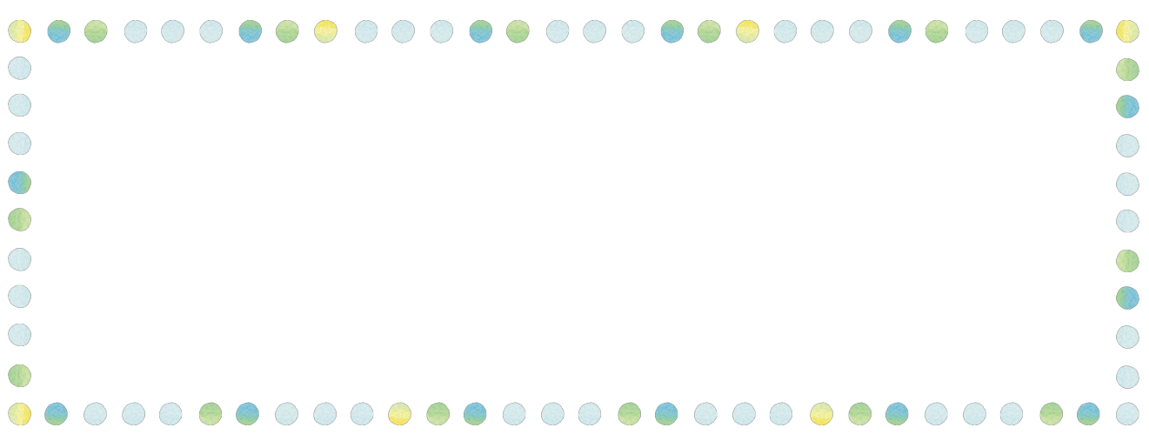
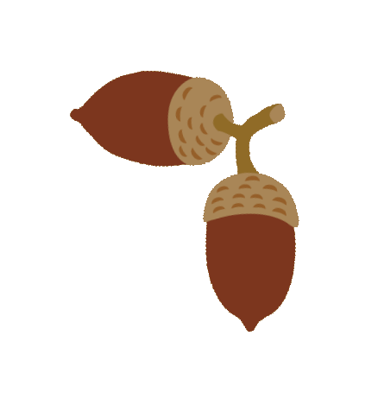

じ ぶ ん す
いろ み かん

１．自分の好きな色を見つけたときに、どのようなことを感じましたか。

ともだち
いろ さが
ともだち
はっぴょう き き

２．グループの友達の色を探したり、クラスの友達の発表を聞いたりして気がついたことはありますか。

き ょ う
じゅぎょう
かんそう
じ ゆ う か

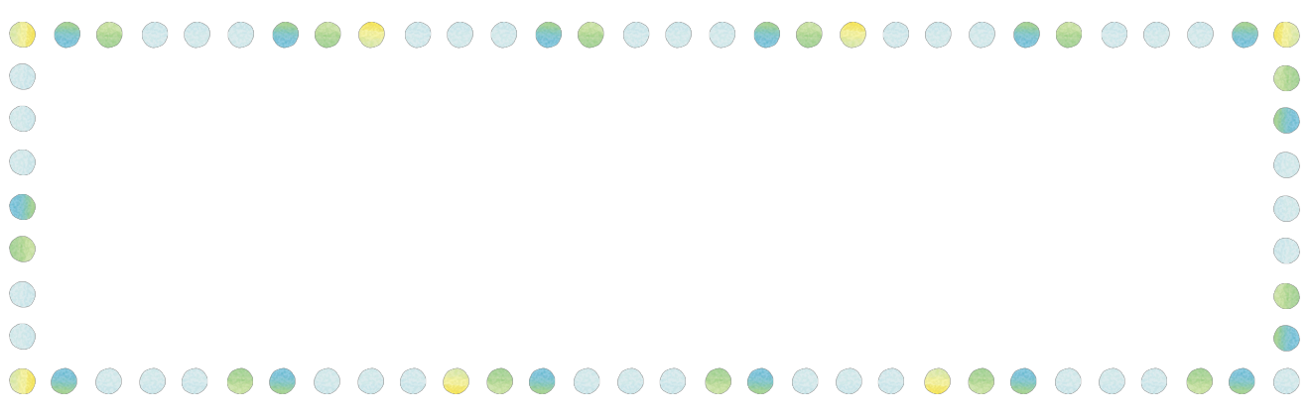

３．今日の授業の感想を自由に書いてください。

